**NOTA EXPLICATIVA**

Impedimento de repasse de recursos da União aos profissionais credenciados da área de enfermagem

A Lei Federal n. 14.434, de 04 de agosto de 2022, instituiu o piso salarial nacional do Enfermeiro, do Técnico de Enfermagem, do Auxiliar de Enfermagem e da Parteira.

Após a edição da citada lei, foi expedida a Portaria GM/MS n. ___________, que estabeleceu que o pagamento do piso salarial dos profissionais de enfermagem vinculados à saúde pública dos Municípios seria subsidiado com recursos enviados pelo Governo Federal.

Referida Portaria, contudo, não deixou claro se os recursos poderiam ser repassados aos profissionais da enfermagem contratados por edital de chamamento público (credenciamento), o que motivou pedido de maiores esclarecimentos junto ao Ministério da Saúde por parte de alguns Municípios.

Recentemente, o Ministério da Saúde, através da Nota Técnica n. 06/2024, regulamentou a matéria e, diante da natureza contratual do vínculo (prestação de serviços), deixou expressa a impossibilidade de utilização dos recursos da União para complementar o pagamento de profissionais contratados via credenciamento.

O teor da nota técnica:

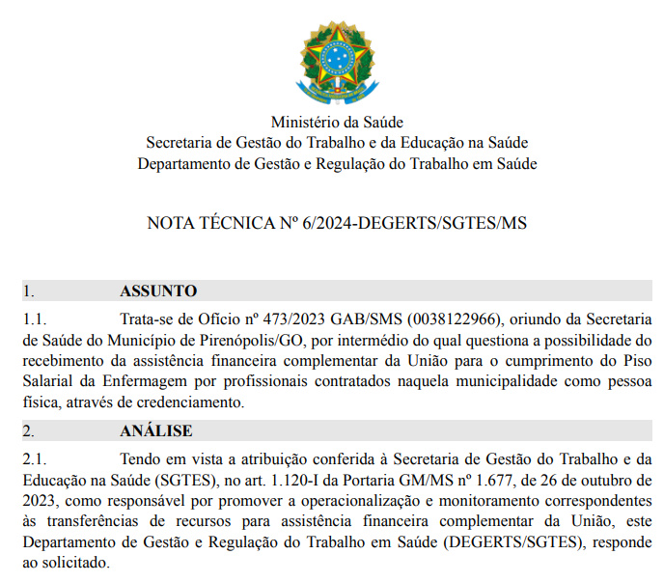  
  
  
  
  
  
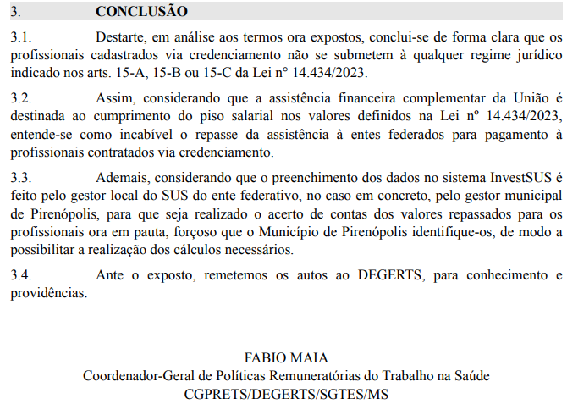

Como se vê, portanto, o Ministério da Saúde concluiu que os profissionais contratados por credenciamento não se submetem aos regimes jurídicos indicados pela Lei Federal n. 14.434/2023 e, desta feita, não é cabível o repasse da verba para o pagamento desses profissionais.

Por tais razões, e em cumprimento às orientações do Governo Federal, por meio do Ministério da Saúde, o Município de Rio Verde encontra-se impossibilitado de continuar a realizar o repasse dos valores aos profissionais de enfermagem contratados por edital de credenciamento.

Reiteramos o compromisso da Secretaria Municipal de Saúde de Rio Verde em manter a transparência dos atos públicos, sempre nos colocando à disposição para os esclarecimentos que se fizerem necessários.